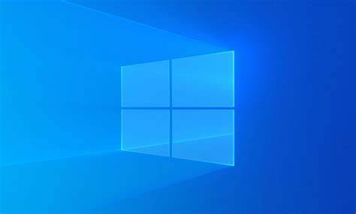

|  |
| --- |
| Operación sobre el sistema de archivos |
|  |
| Sistemas informáticos 1ºDAM  Rodrigo Tapiador Cano |

Contenido

1. Utilizando herramientas GUI del sistema operativo: 3

1.1. Crea en el directorio raíz de la unidad C la siguiente estructura de directorios 3

1.2. Crea un fichero de texto "titulo_DAM.txt" dentro del directorio DAM con el siguiente contenido 3

1.3. Establece el atributo de los ficheros de título como solo lectura e intenta borrarlos (¿es posible?) 4

1.4. Configura el explorador de archivos para mostrar las extensiones de los archivos. 4

1.5. Copia el fichero titulo_DAM.txt a titulo_DAM_oculto.txt 4

1.6. Oculta el nuevo fichero. 5

1.7. Configura el explorador de archivos para mostrar los archivos ocultos. 5

2. Utilizando herramientas CLI del sistema operativo (CMD y/o PowerShell): 6

2.1. Crea en el directorio raíz de la unidad C la siguiente estructura de directorios (utiliza el menor número de comandos posible) 6

2.2. Imprime el resultado en consola con su estructura en árbol. 8

2.3. Crea un fichero de texto "titulo_ASIR.txt" dentro del directorio ASIR con el siguiente contenido: 9

3. Conclusiones 9

# Utilizando herramientas GUI del sistema operativo:

## Crea en el directorio raíz de la unidad C la siguiente estructura de directorios

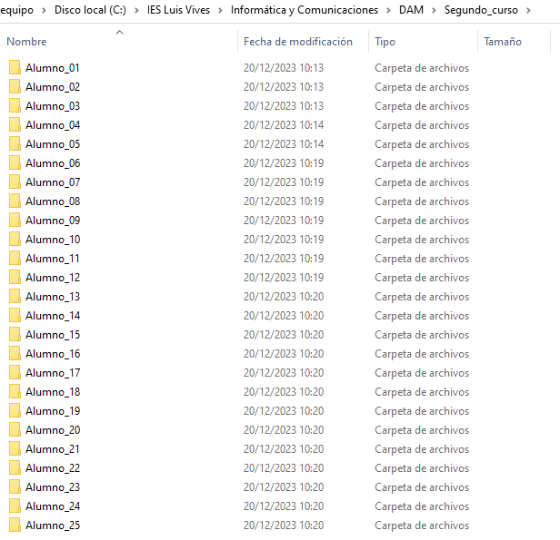

## Crea un fichero de texto "titulo_DAM.txt" dentro del directorio DAM con el siguiente contenido

## Establece el atributo de los ficheros de título como solo lectura e intenta borrarlos (¿es posible?)

Sí es posible borrarlo ya que nosotros tenemos permisos de control total sobre el archivo, mientras que si intentamos modificar el txt desde el bloc de notas no podemos ya que esta aplicación tiene permisos de solo lectura.

## Configura el explorador de archivos para mostrar las extensiones de los archivos.

## Copia el fichero titulo_DAM.txt a titulo_DAM_oculto.txt

## Oculta el nuevo fichero.

## Configura el explorador de archivos para mostrar los archivos ocultos.

# Utilizando herramientas CLI del sistema operativo (CMD y/o PowerShell):

## Crea en el directorio raíz de la unidad C la siguiente estructura de directorios (utiliza el menor número de comandos posible)

## Imprime el resultado en consola con su estructura en árbol.

## Crea un fichero de texto "titulo_ASIR.txt" dentro del directorio ASIR con el siguiente contenido:

# Conclusiones

Utilizar herramientas CLI para realizar operaciones con archivos puede ser útil para automatizar tareas o realizar operaciones masivas, de esta forma podremos organizar y tratar nuestros archivos de una forma eficiente